上海注册公司办汽车牌照流程图

上海注册公司办理汽车牌照流程详解及流程图

对于在上海创业的企业，拥有汽车牌照是必要的。本文将详细解析上海注册公司办理汽车牌照的流程，并提供相应的流程图，帮助您轻松掌握办理步骤。

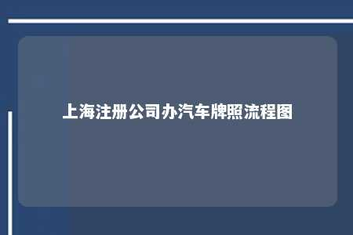

一、上海注册公司办理汽车牌照流程

1. 注册公司
   1. 准备股东、法人身份证及联系方式；
   2. 提交公司名称及经营范围；
   3. 准备注册资本及出资比例；
   4. 提供公司注册地址证明；
   5. 提交注册所需资料审核；
   6. 领取营业执照。
2. 准备申请材料
   1. 组织机构代码证组织信息IC卡或新版三证合一的营业执照（正本）；
   2. 法人身份证或经办人身份证及公司介绍信盖章；
   3. 非营业性客车额度投标密码封条。
3. 签订代拍协议
   1. 与代拍机构签订代拍协议；
   2. 支付代拍费用。
4. 领取非税缴款单
   1. 领取国拍寄出的非税缴款单（一般为邮政）；
   2. 前往公司开户银行柜台付款；
   3. 取回回执单。
5. 领取额度证明
   1. 三个工作日后前往国拍大楼领取额度证明；
   2. 7天内完成付款流程，否则视为放弃。
6. 上牌
   1. 车辆须符合上海最新要求的排放标准；
   2. 将车辆上牌。

二、上海注册公司办理汽车牌照流程图

以下是上海注册公司办理汽车牌照的流程图，让您一目了然：

注册公司---------------->>准备申请材料---------------->>签订代拍协议---------------->>领取非税缴款单---------------->>领取额度证明---------------->>上牌

三、注意事项

1. 上海公司购买汽车，需要确保车辆额度充足，否则车辆只能挂在某一个人处，增加麻烦。
2. 在办理过程中，请确保所有材料真实有效，以免影响办理进度。
3. 如有疑问，可咨询专业机构或相关部门，以确保办理顺利。

通过以上解析和流程图，相信您对上海注册公司办理汽车牌照的流程有了更清晰的认识。祝您办理顺利！

文章地址：<https://www.yyzq.team/post/403627.html>